**教学管理平台操作手册**

**选课管理**

# 选课

## 必选课管理

### 选课活动

支持选课活动新增、编辑、删除和复制

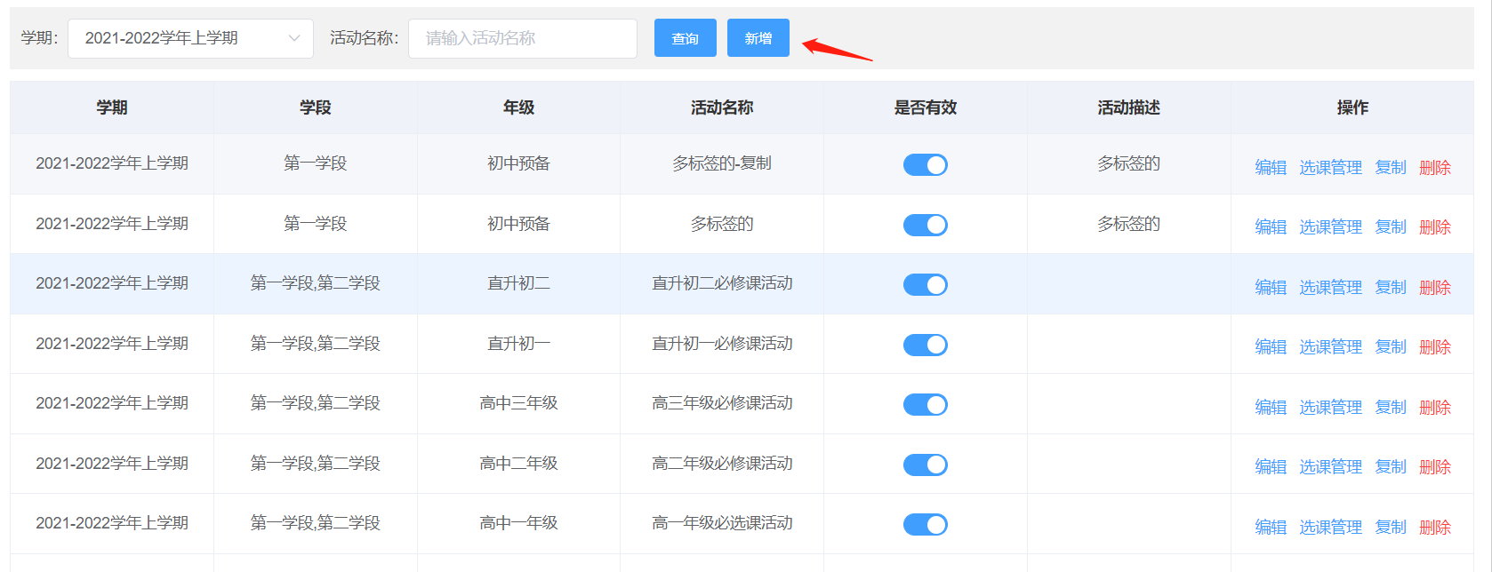

填写学期、学段、对应选课年级、活动名称、状态、备注字段，状态表示本次选课活动是否有效。

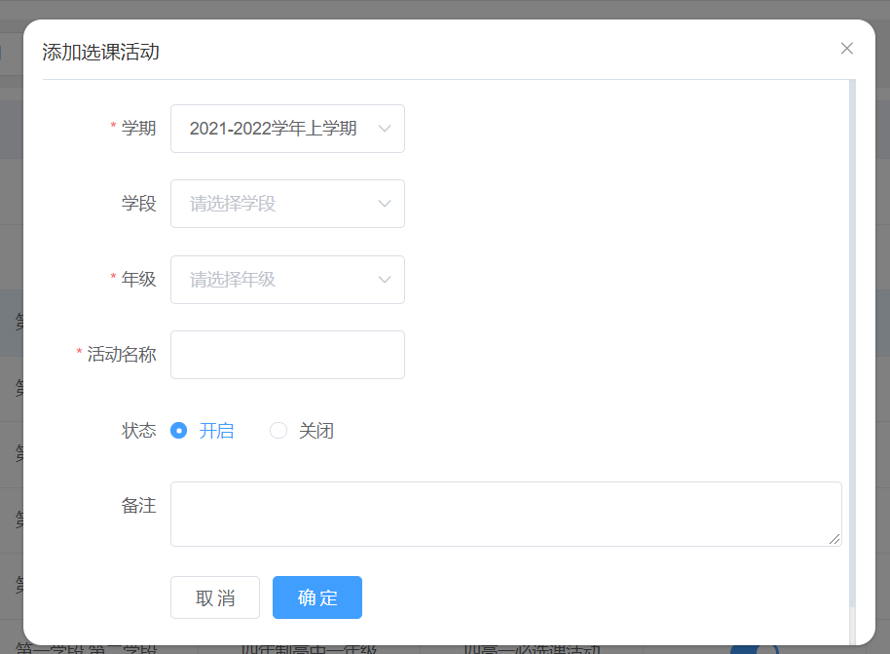

### 选课管理

通过选课管理，来调整年级课程安排情况。

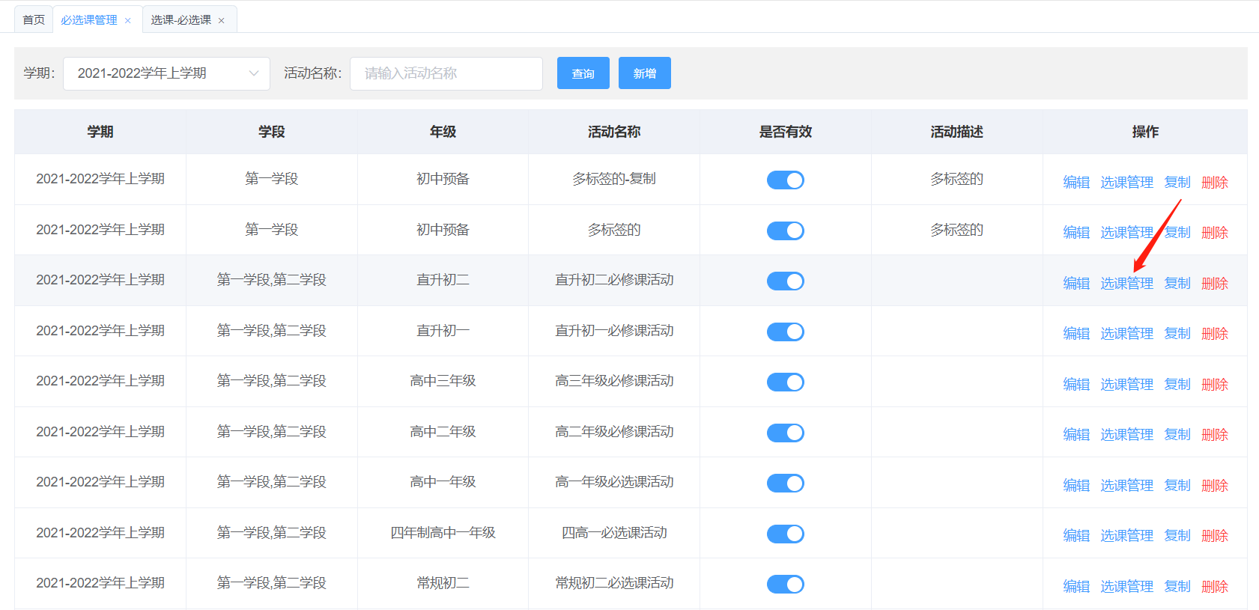

#### 课程设置

* 通过“课程设置”添加、修改和删除课程，可选取课程池中的全部课程进行添加。

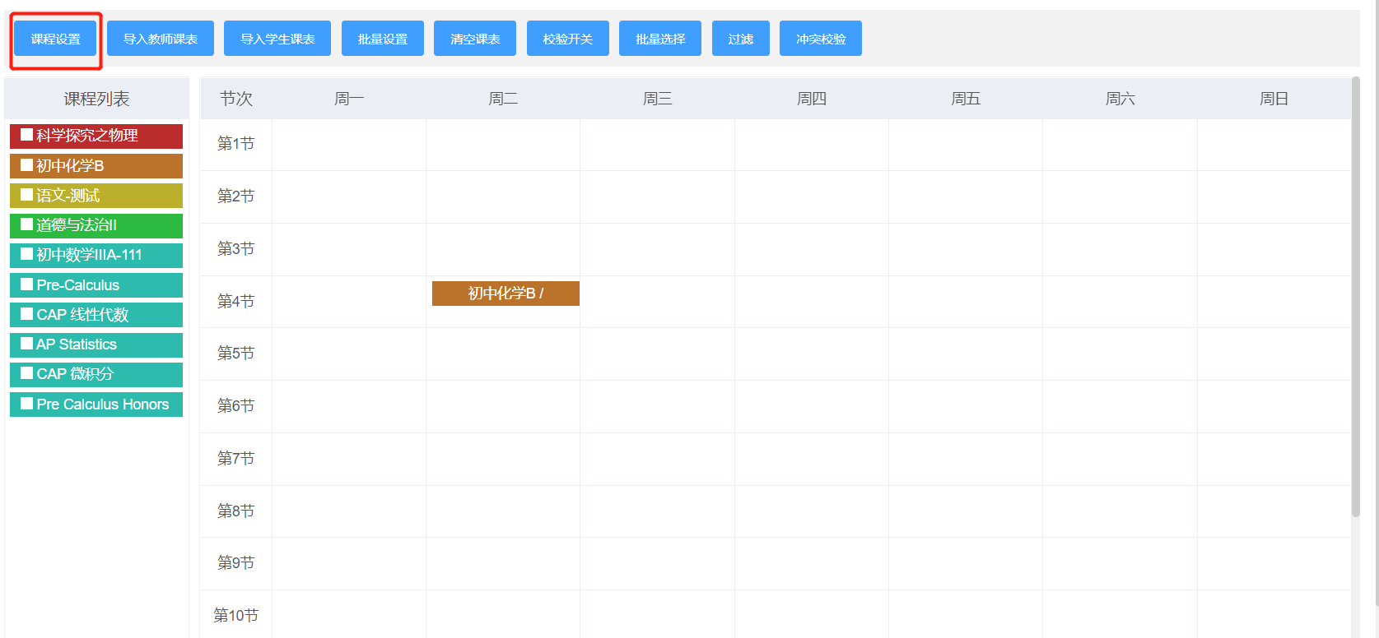

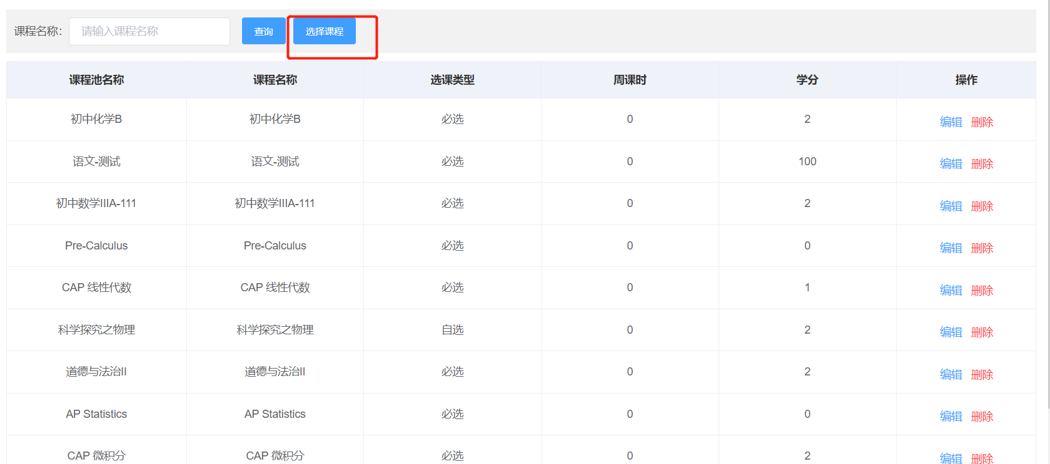

#### 创建教学班

* 添加课程之后，建议通过课表导入的方式导入排课结果，“导入教师课表”、“导入学生课表”。同时也支持将单独增加教学班，通过托拉拽的方式将课程拖入到课表中，形成教学班，且可对该教学班进行设置。

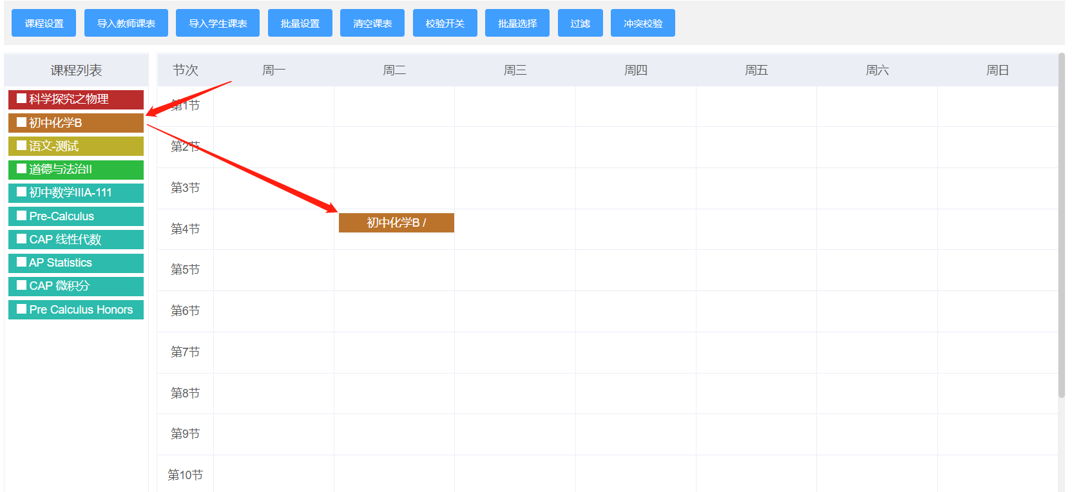

* 修改教学班，支持更改教学班名称，男生人数上限、女生人数上限、班级人数上限、任课教师，上课地点。如同一个教学班需要两个不同的老师来上课，可以选择单独设置，进行调整。

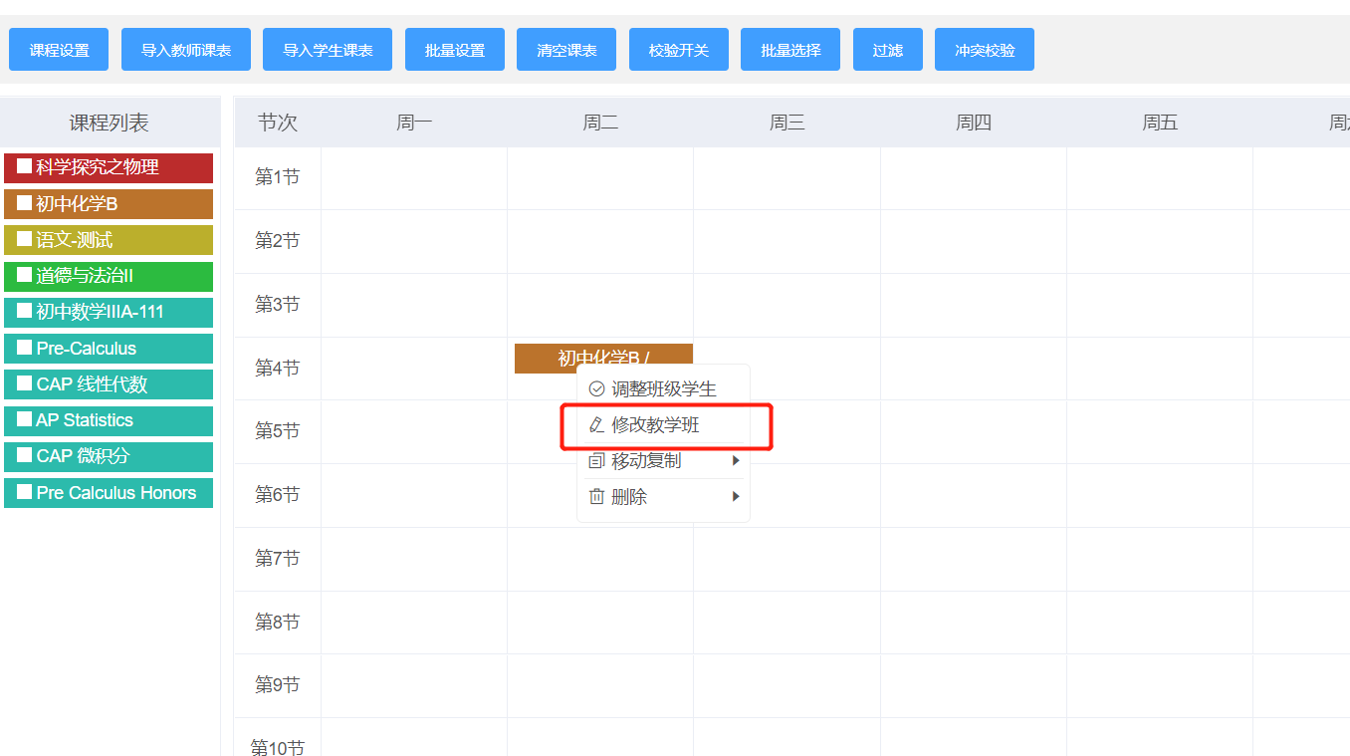

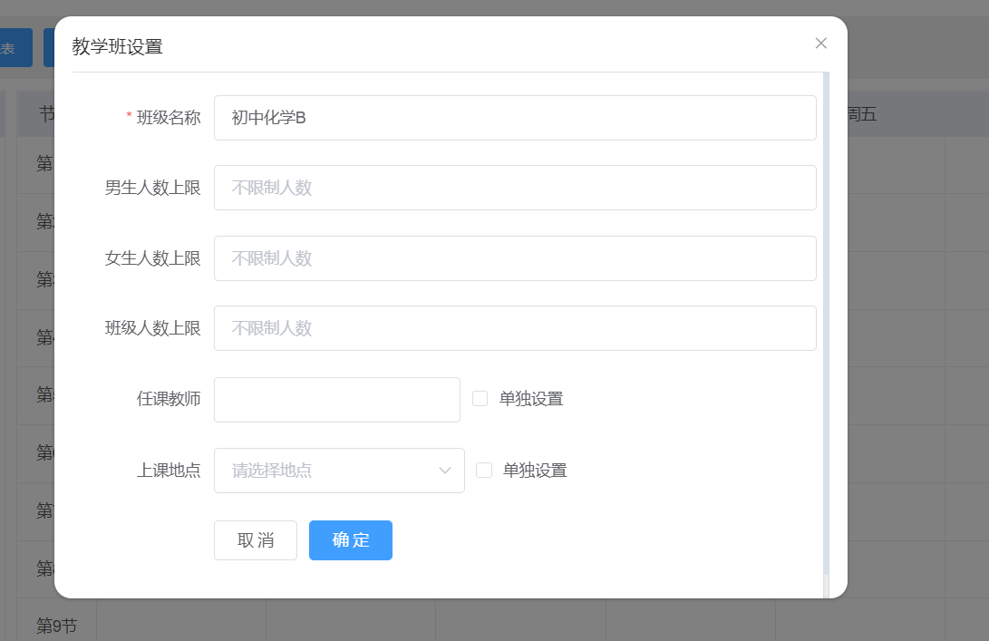

* 调整教学班学生，教学班中添加学生，支持添加与退选。

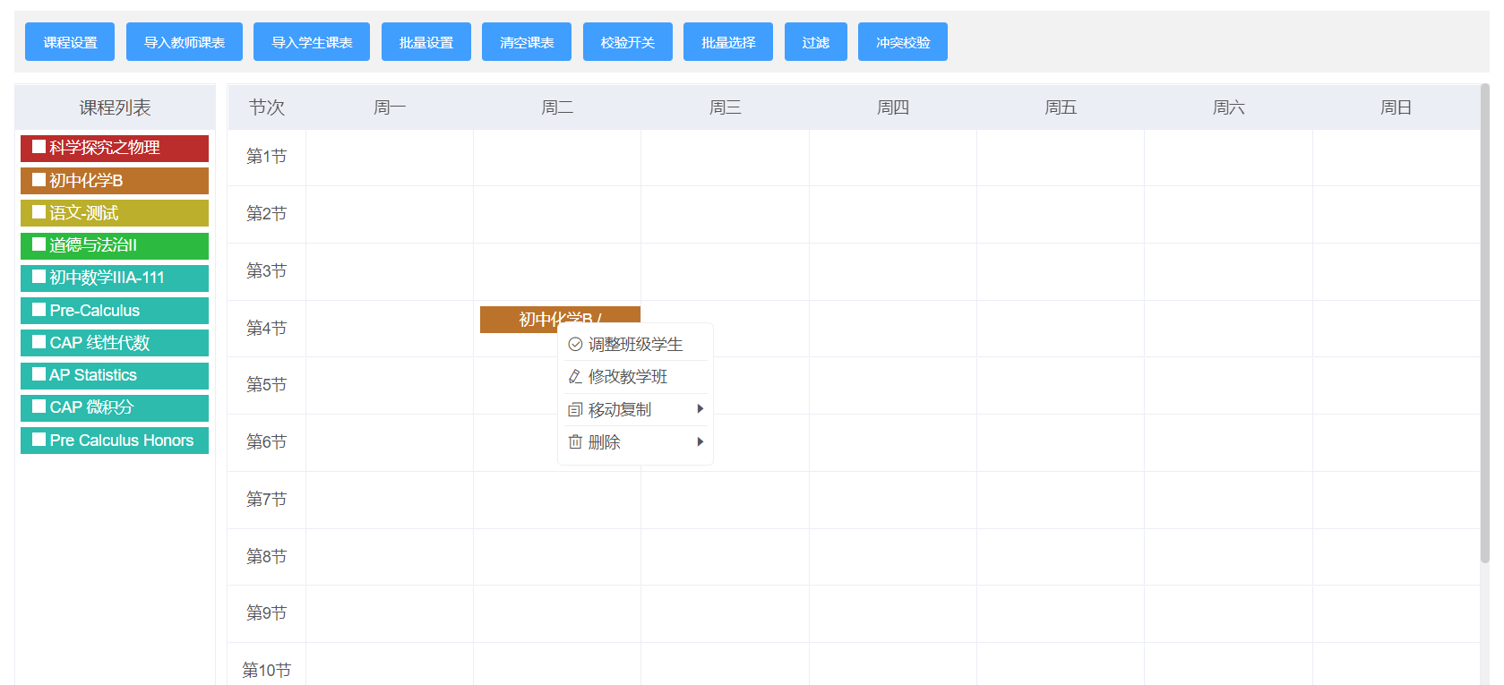

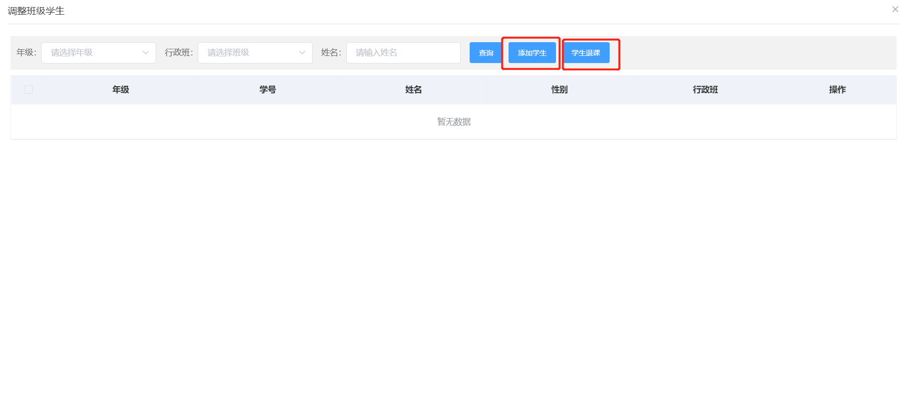

* 支持教学班移动与复制。移动教学班可以调整教学班的上课星期节次，与拖拽移动效果一致；复制教学班就是给当前教学班增加了一个新的课节，教学班其他属性不变。

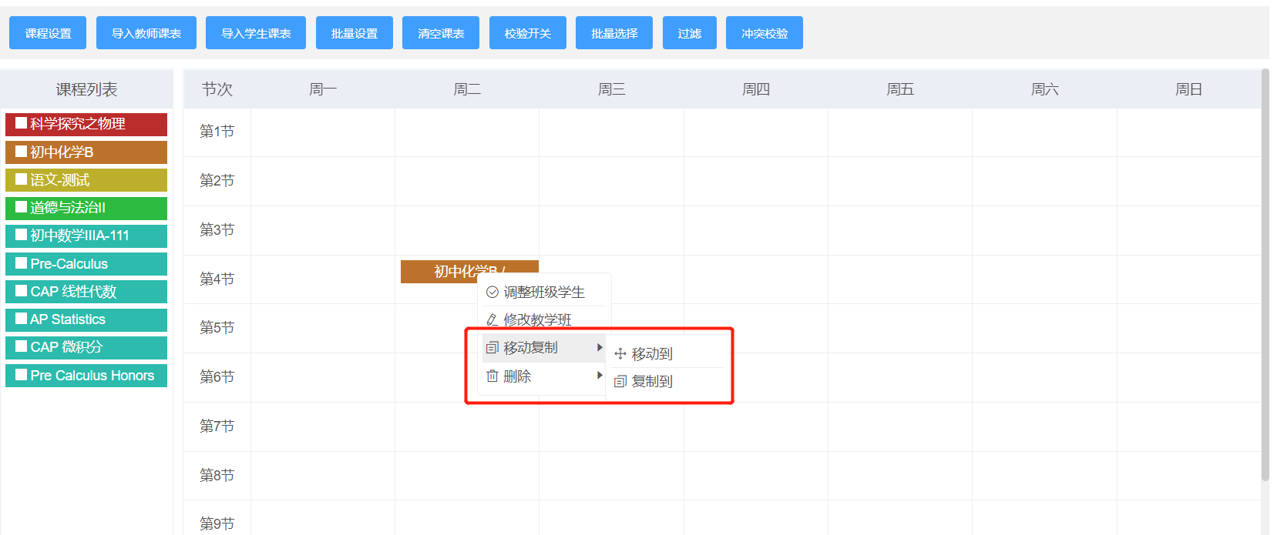

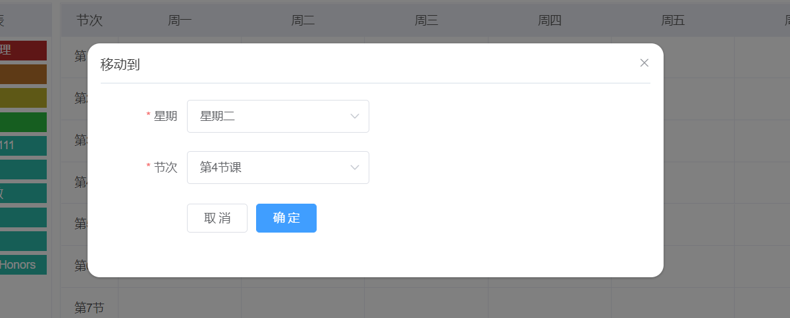

* 删除，“删除本节课程”是删除教学班的当前课节，“删除本教学班”是删除本教学班的全部课节。

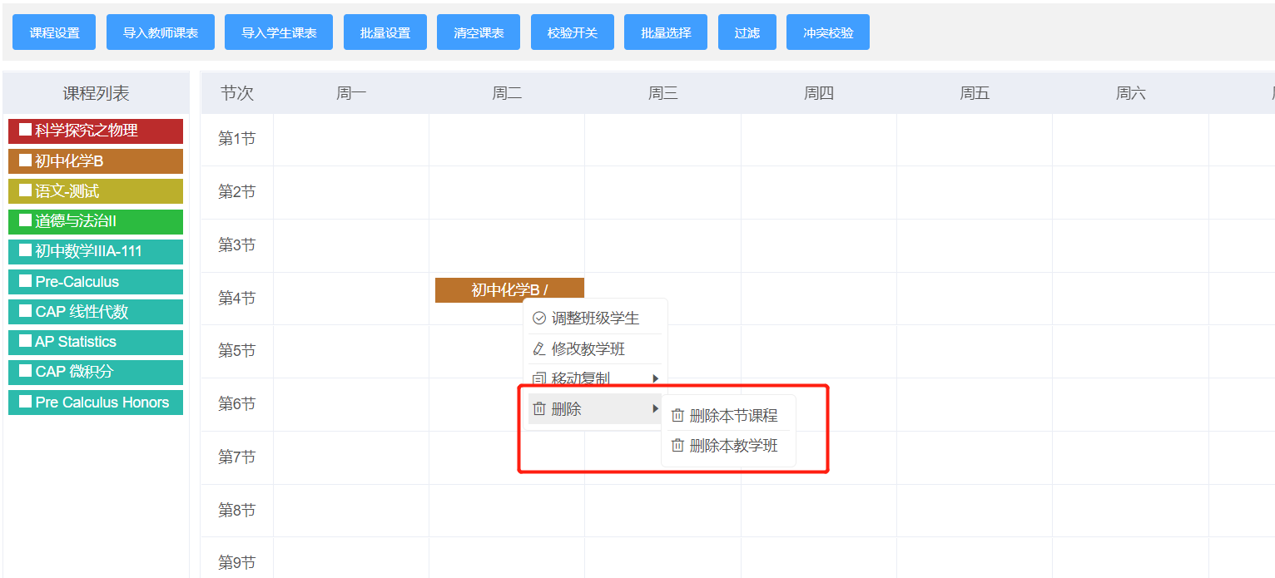

#### 批量设置

选课需要设置的教学班，可批量设置教师和教室。

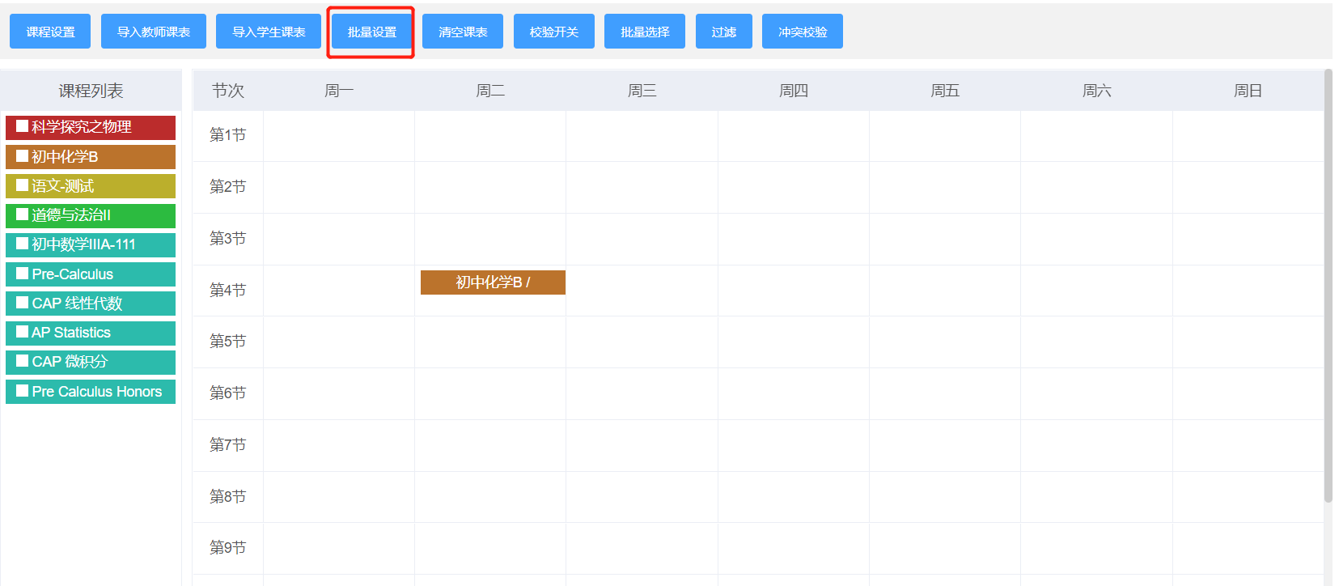

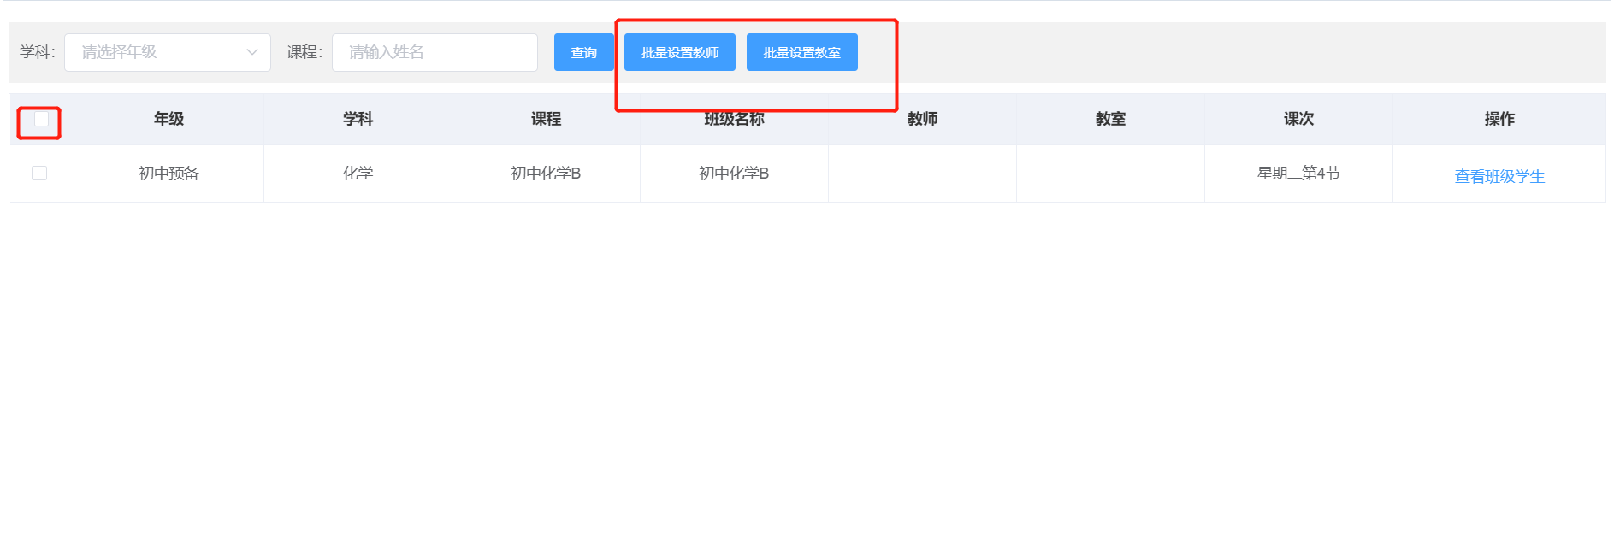

#### 清空课表

点击“清空课表”，则清空以下课表的全部教学班数据，请谨慎使用。

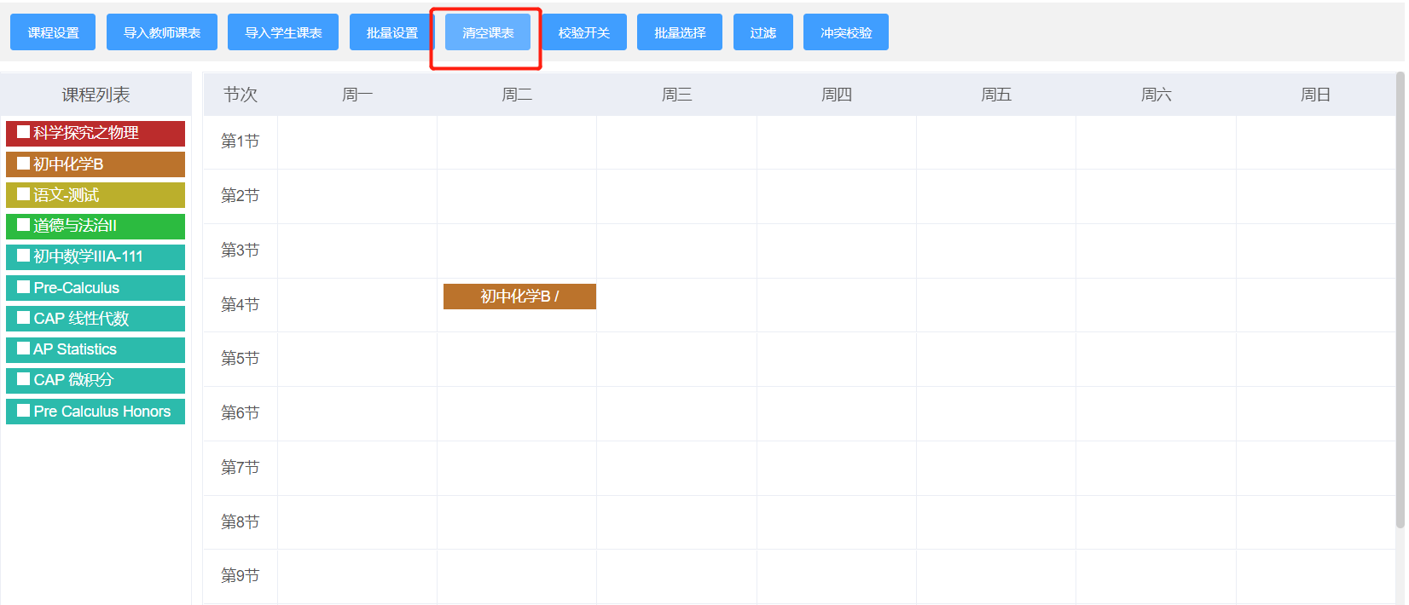

#### 校验开关

支持教学班时间、教师时间、教室时间、上课时间的校验。开启时，系统会自动校验该活动内全部课程冲突，如遇冲突则会提醒；关闭时，则不会有冲突提醒。如果需要查看冲突情况，可以在“冲突校验”小模块进行监测。

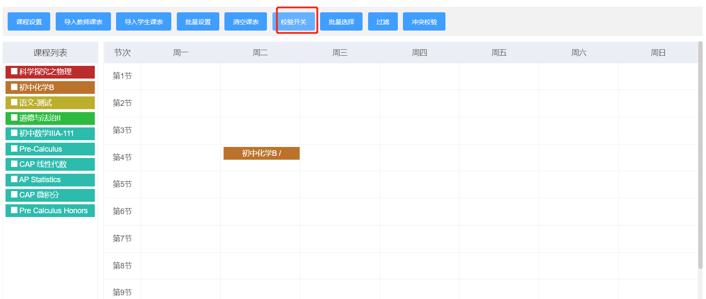

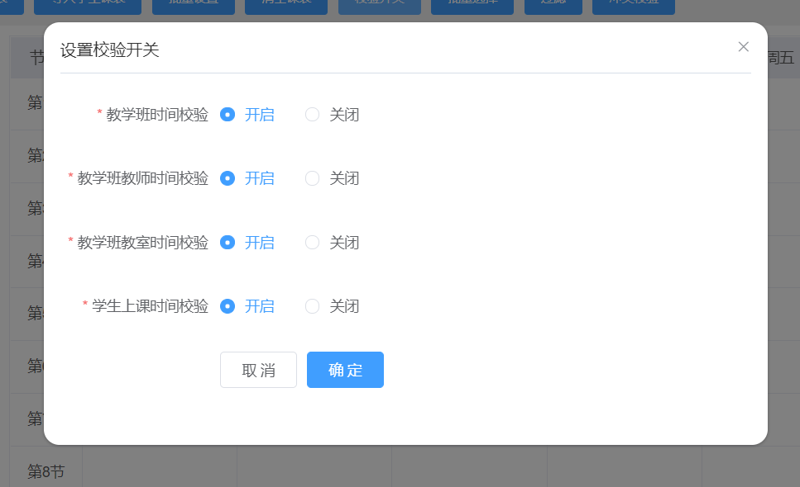

#### 批量设置

在课表中选择教学班，可支持批量设置

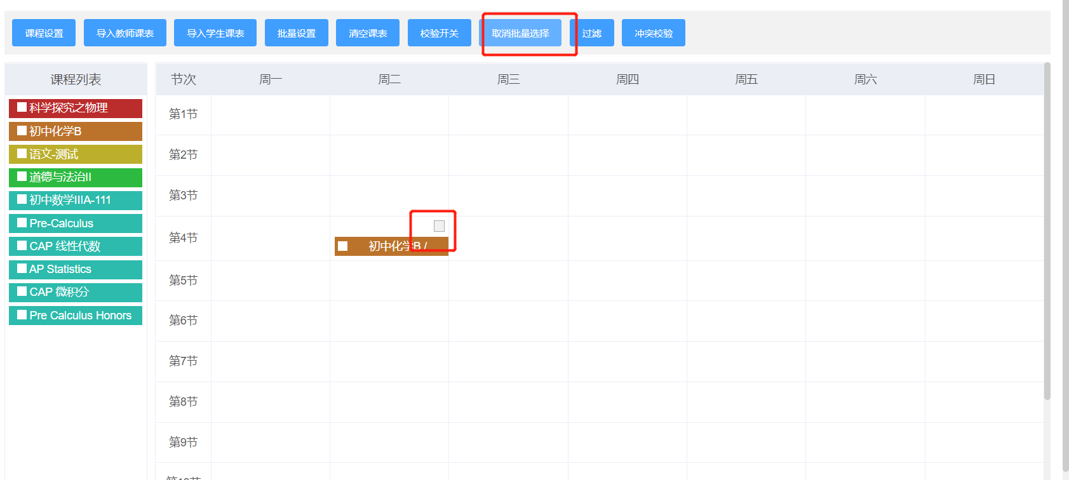

#### 过滤

过滤：勾选需要显示的信息，可课表中全部教学班信息可显示对应信息；勾选“学科”，可根据学科进行过滤显示。

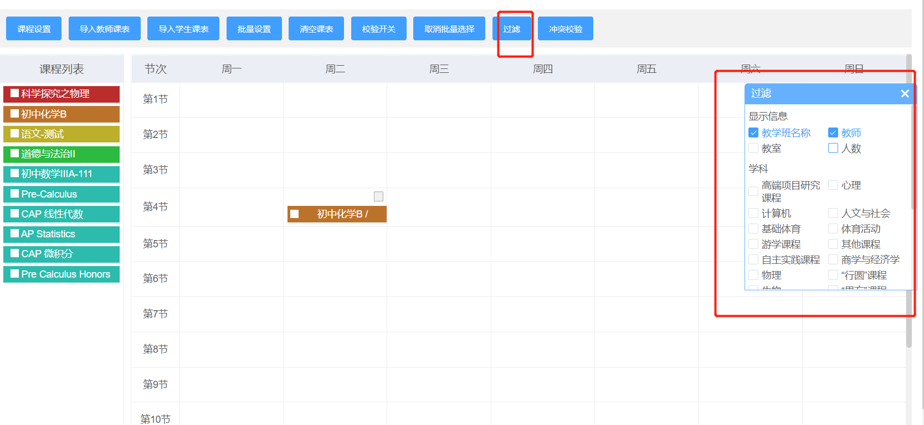

#### 冲突校验

可检测该活动内的全部冲突问题。

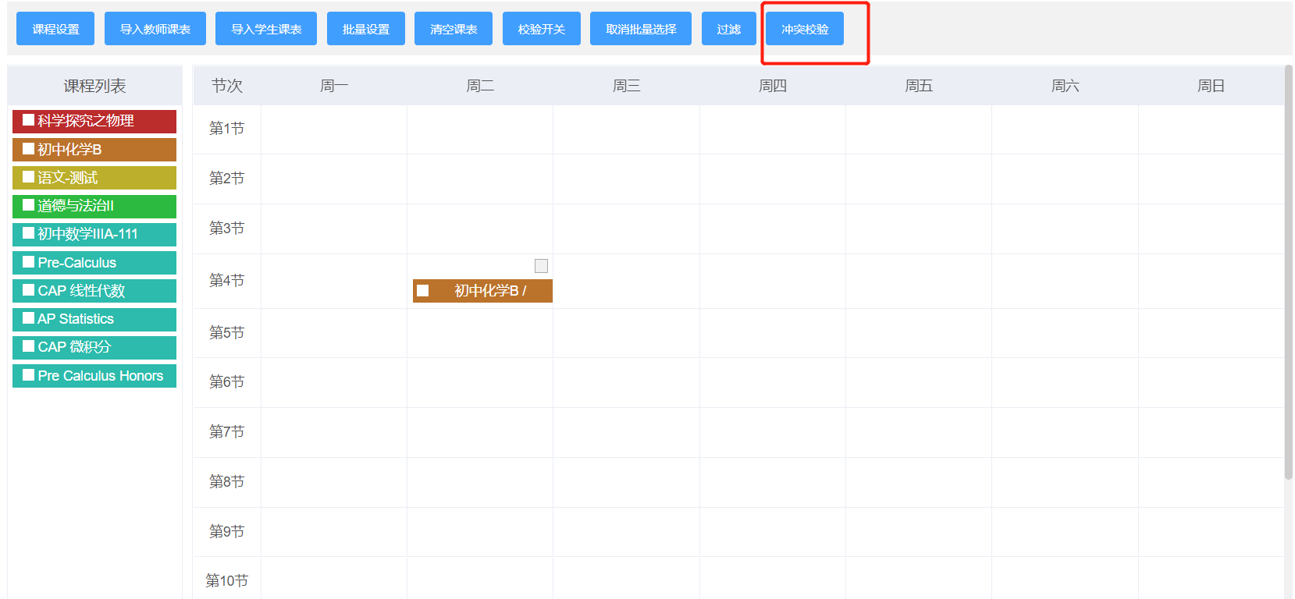

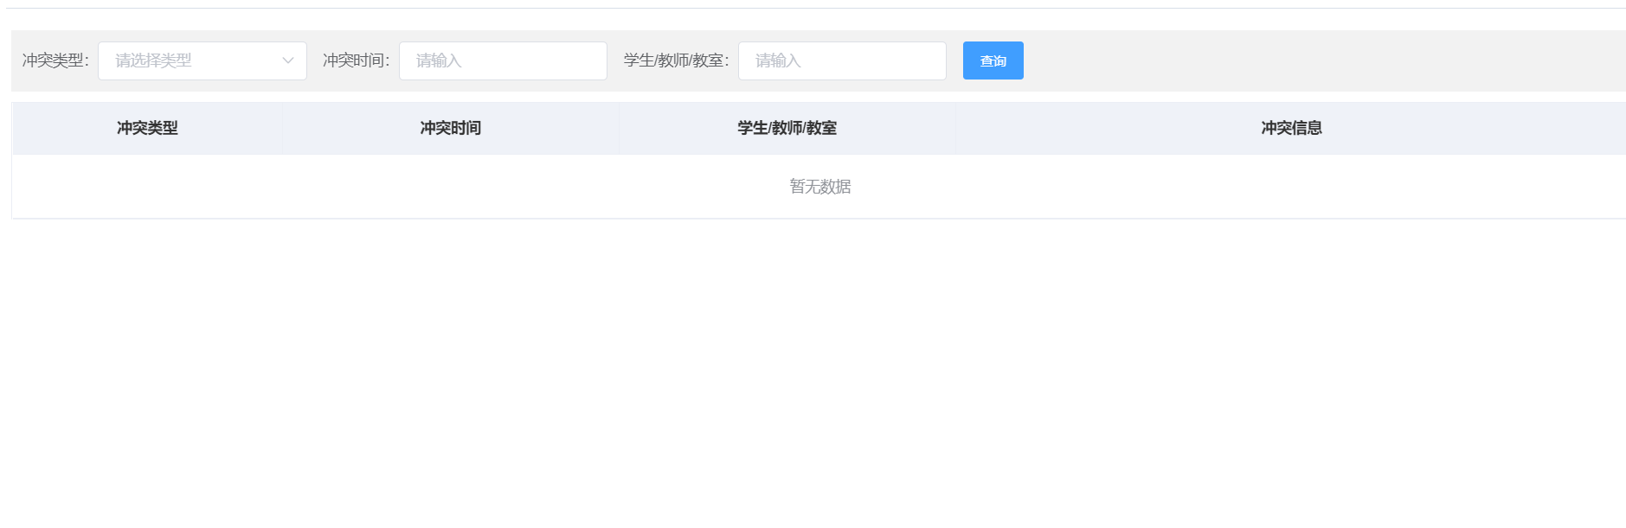

## 自选课管理

### 自选课活动

支持自选课活动新增、编辑、删除和复制

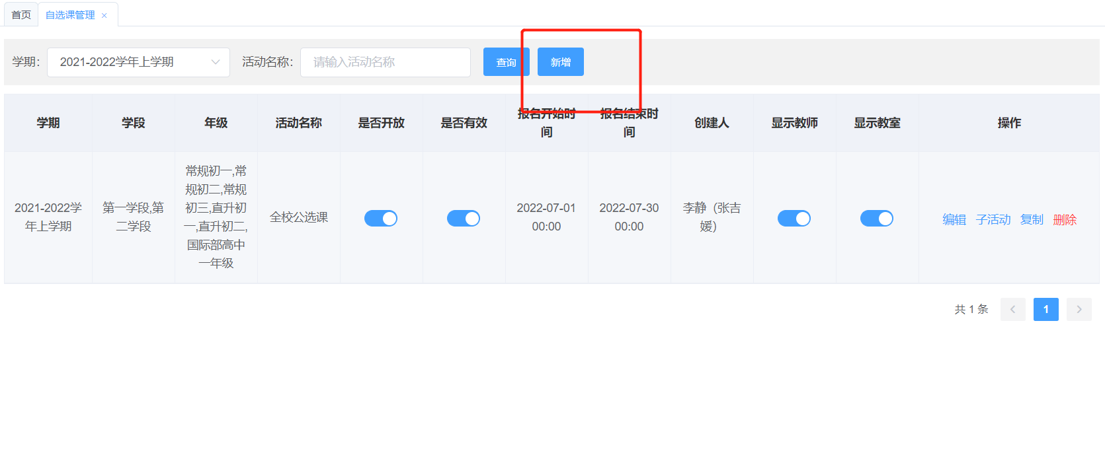

新增选课任务：填写学期、学段、适用年级、活动名称、开始报名时间、结束报名时间、适用性别、附件、描述活动。

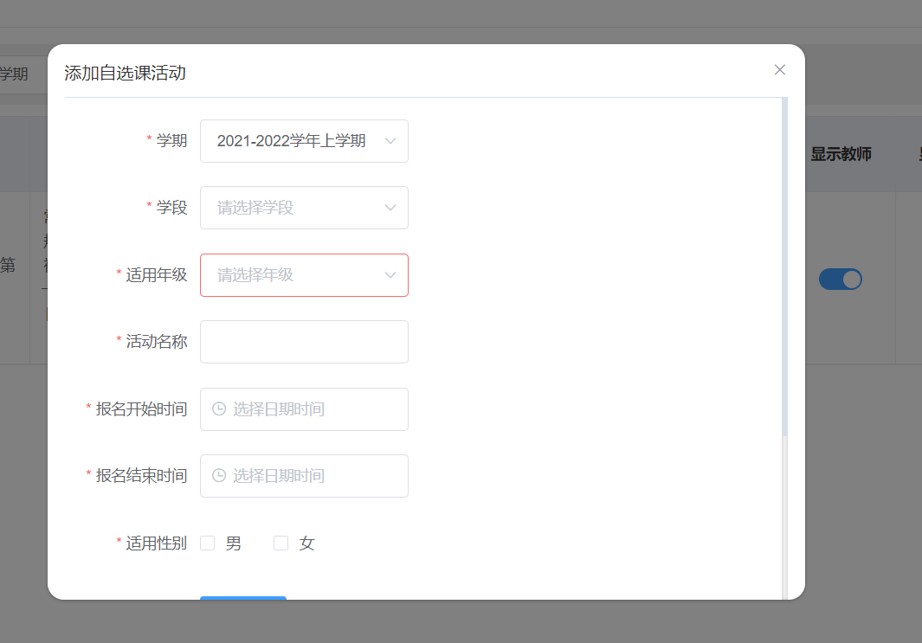

### 子活动设置

点击“子活动”，可进入子活动设置页面。

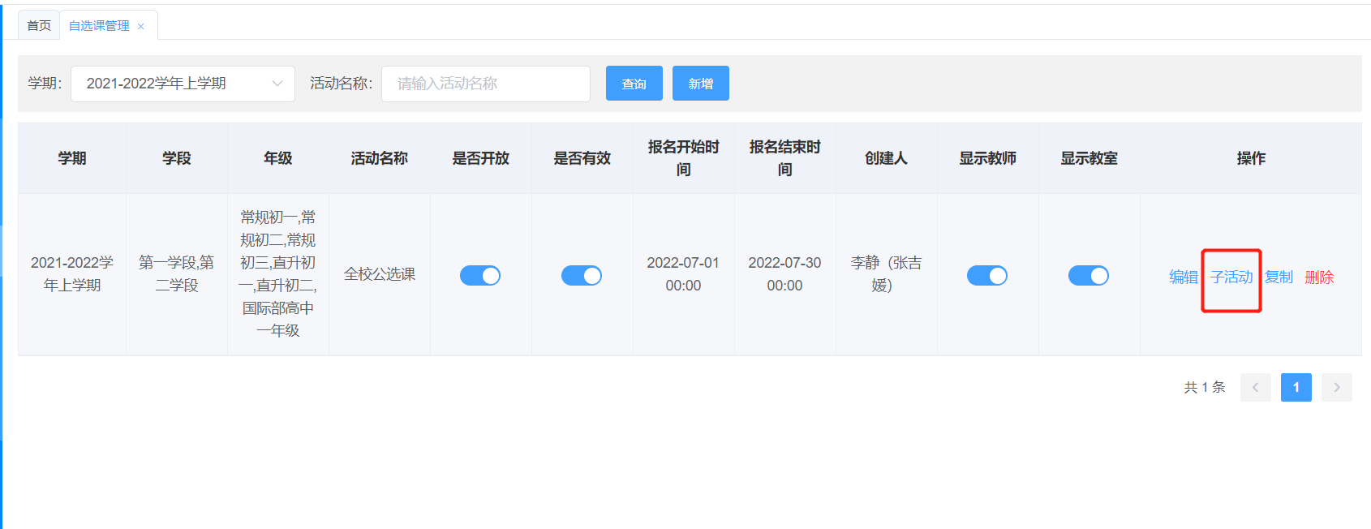

可以根据需要设置课程的所涉及年级“新增”子活动

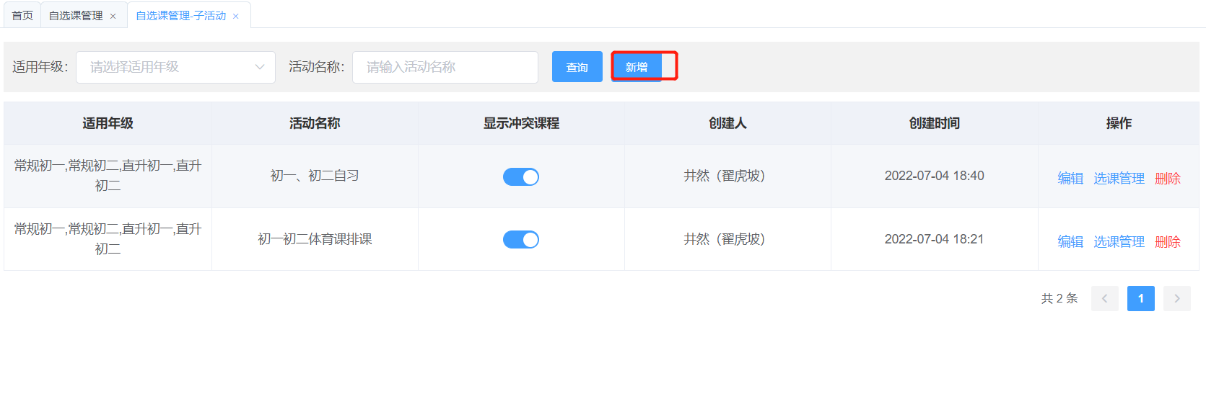

### 选课管理

子活动内，可以进行“选课管理”，可在选课管理内完成课程的设定，教学班的设定等。

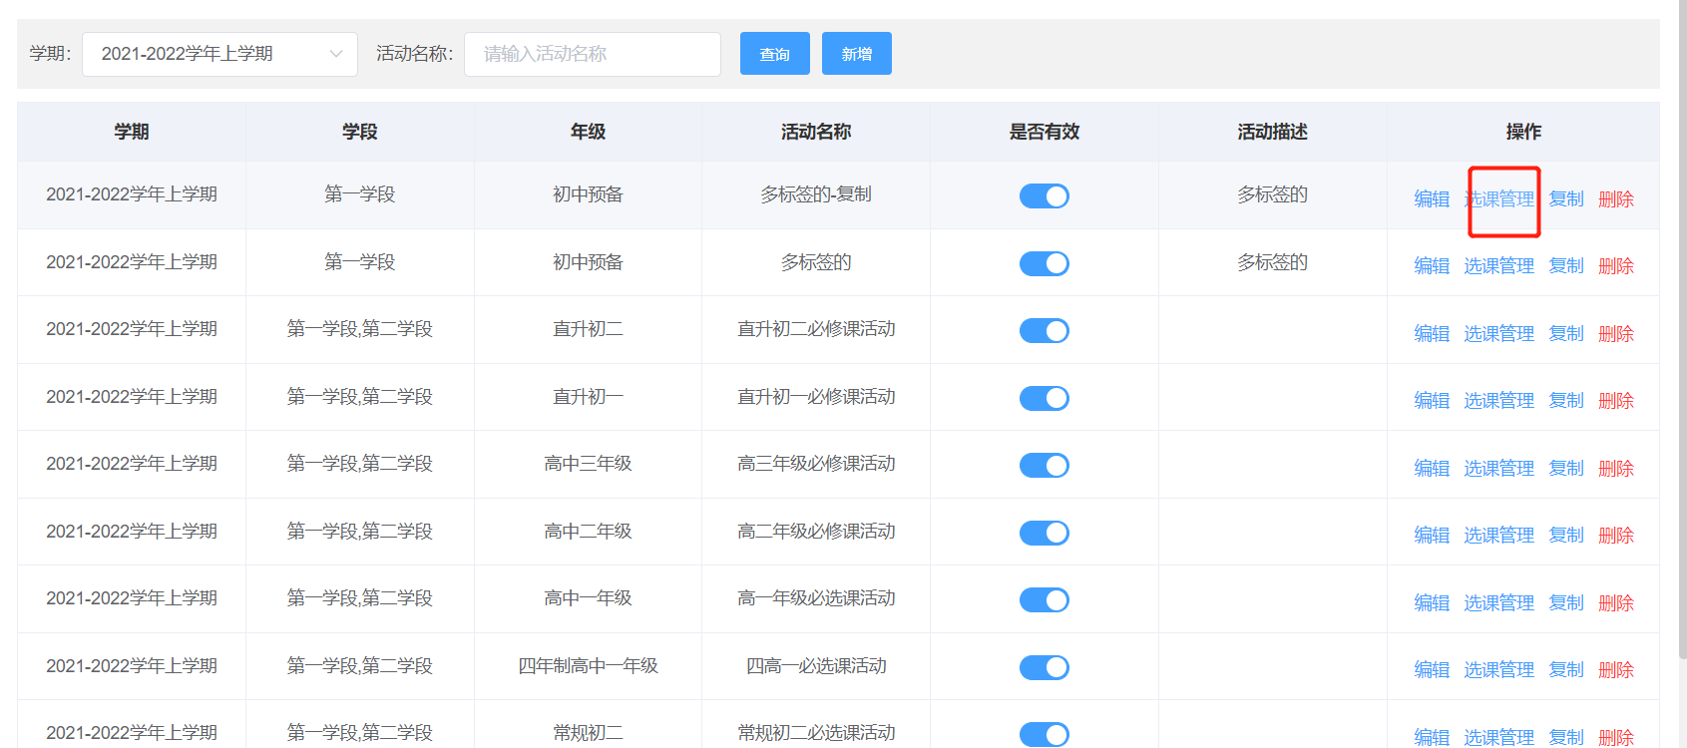

#### 选课设置

* 通过“课程设置”添加课程，可在课程池中选择需要添加到该活动中的课程，也可以进行课程修改和删除。

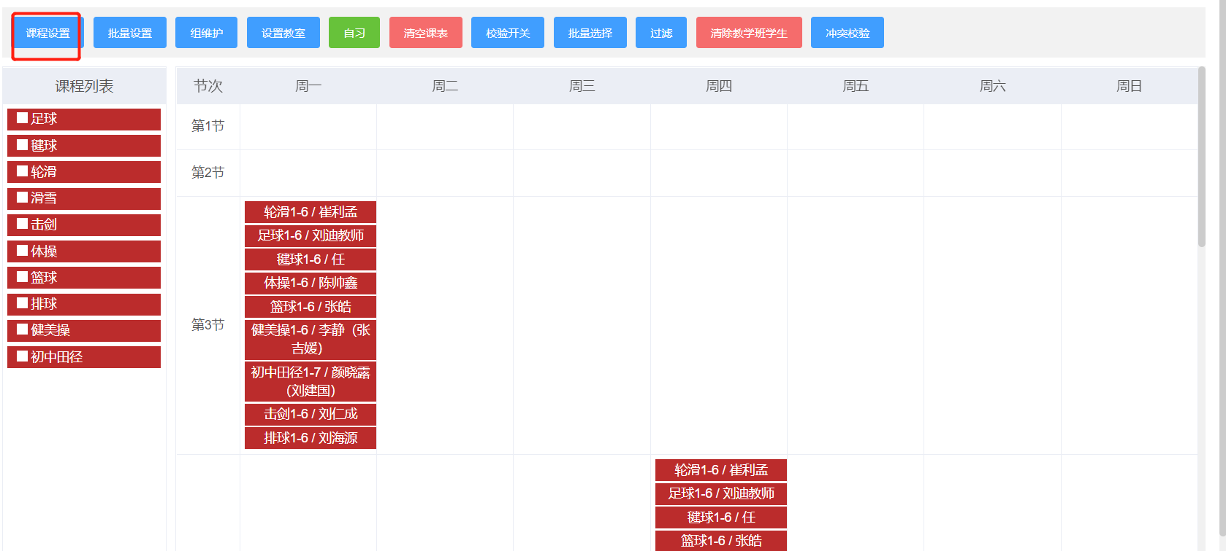

选择课程，选择的为课程池中的课程，同一门课程不可重复添加。

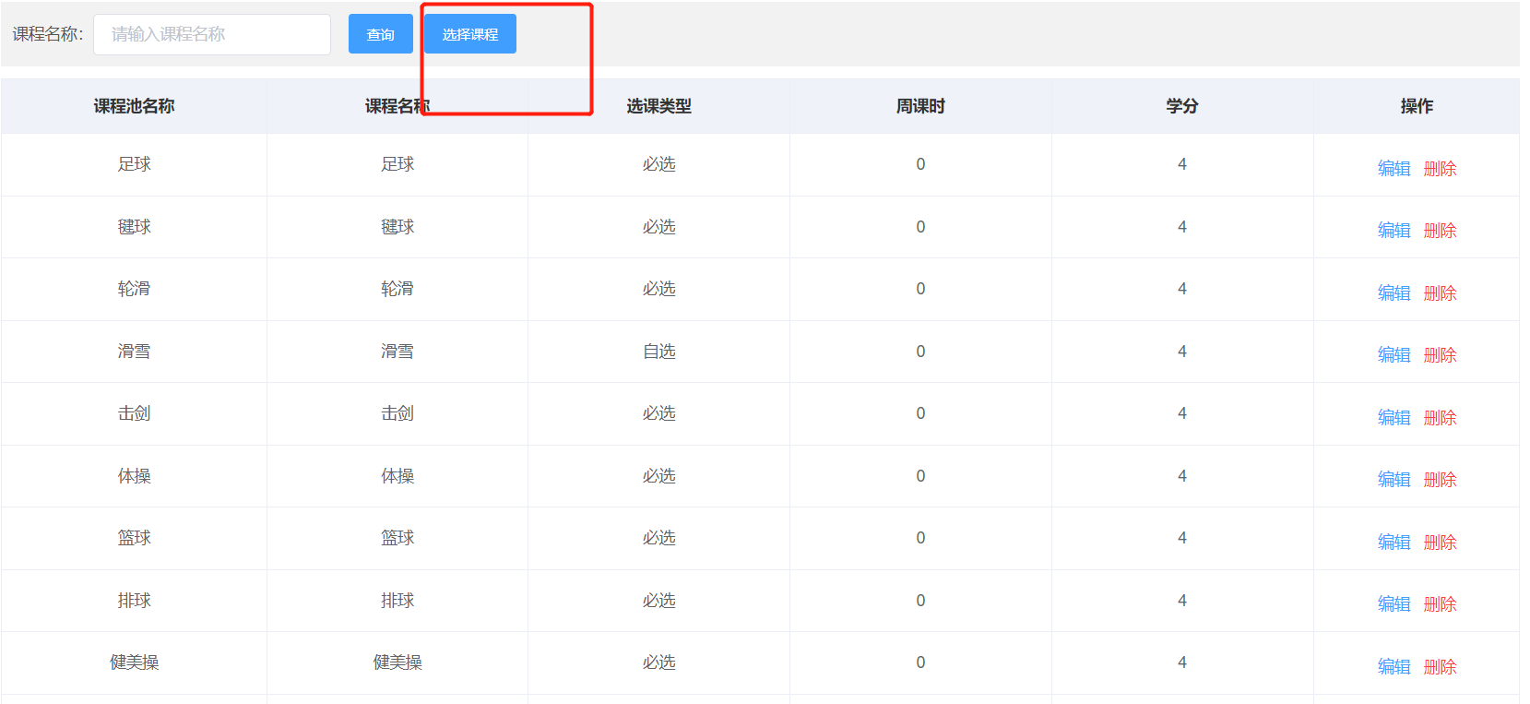

#### 组维护

支持组的新增、修改、删除。支持组内学生的新增、删除和批量导入学生。

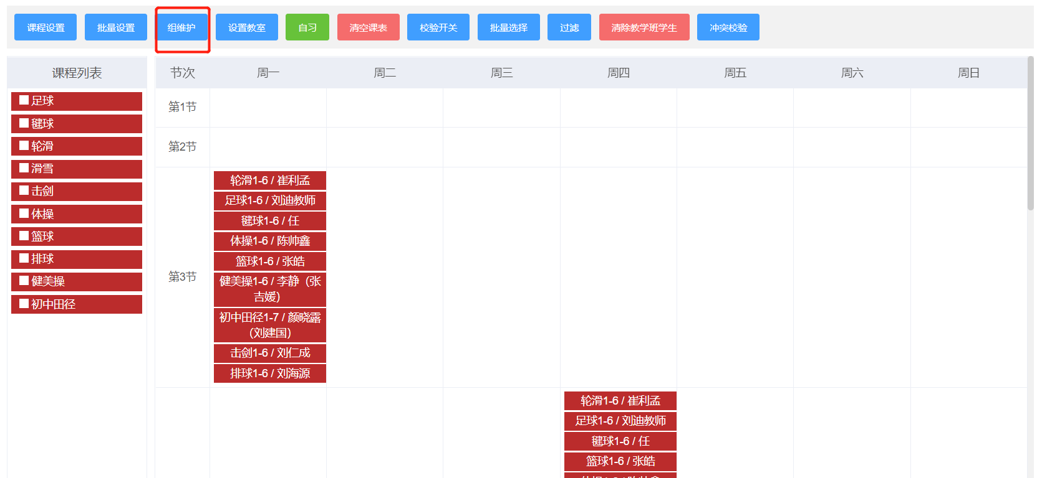

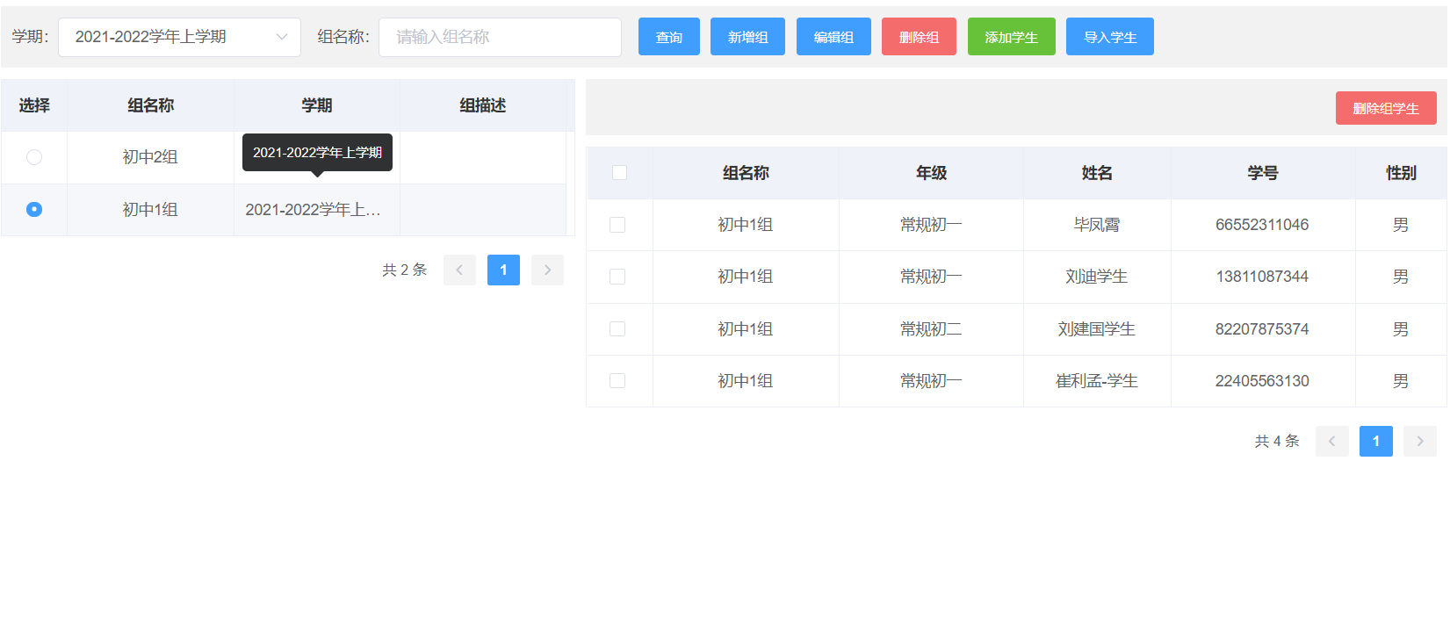

#### 创建教学班

* 添加课程之后，建议通过课表导入的方式导入排课结果，“导入教师课表”、“导入学生课表”。同时也支持将单独增加教学班，通过托拉拽的方式将课程拖入到课表中，形成教学班，且可对该教学班进行设置。

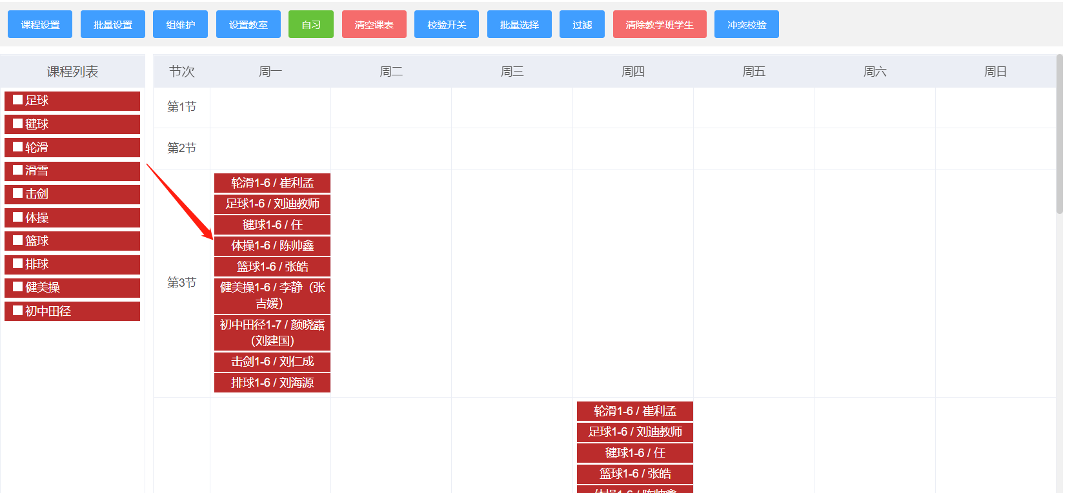

* 修改教学班，支持更改教学班名称，男生人数上限、女生人数上限、班级人数上限、任课教师，上课地点。如同一个教学班需要两个不同的老师来上课，可以选择单独设置，进行调整。

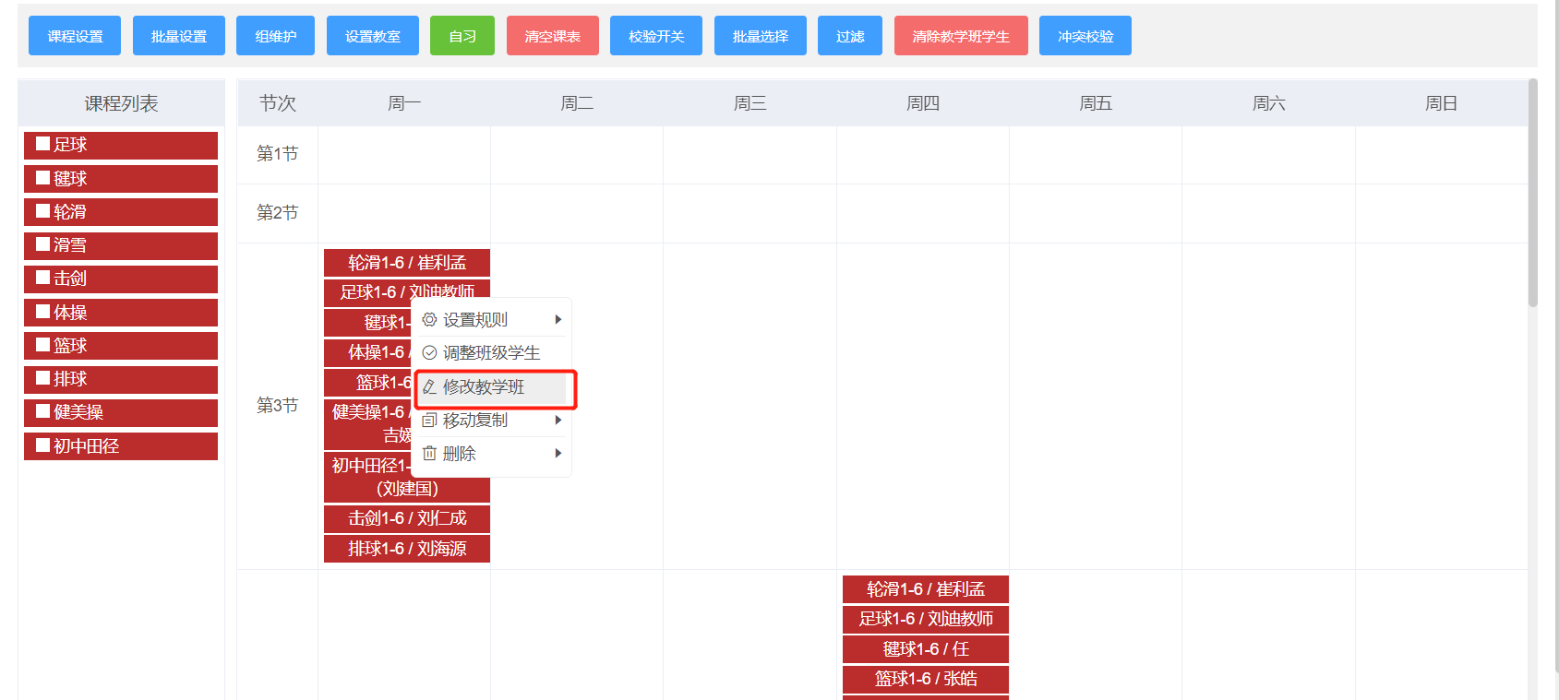

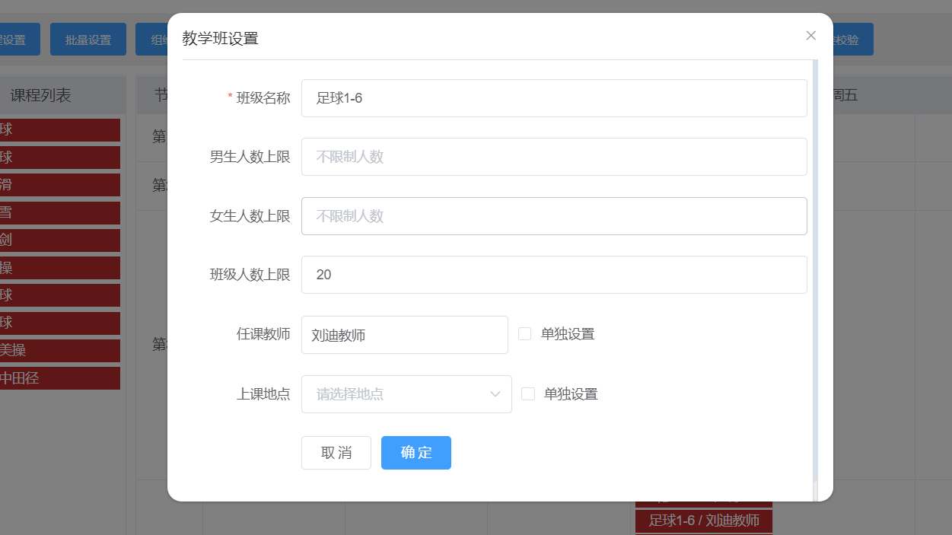

* 规则设置，支持“绑定组”以及“设置规则”。两种规则，都可以限定学生该课程的可见范围。

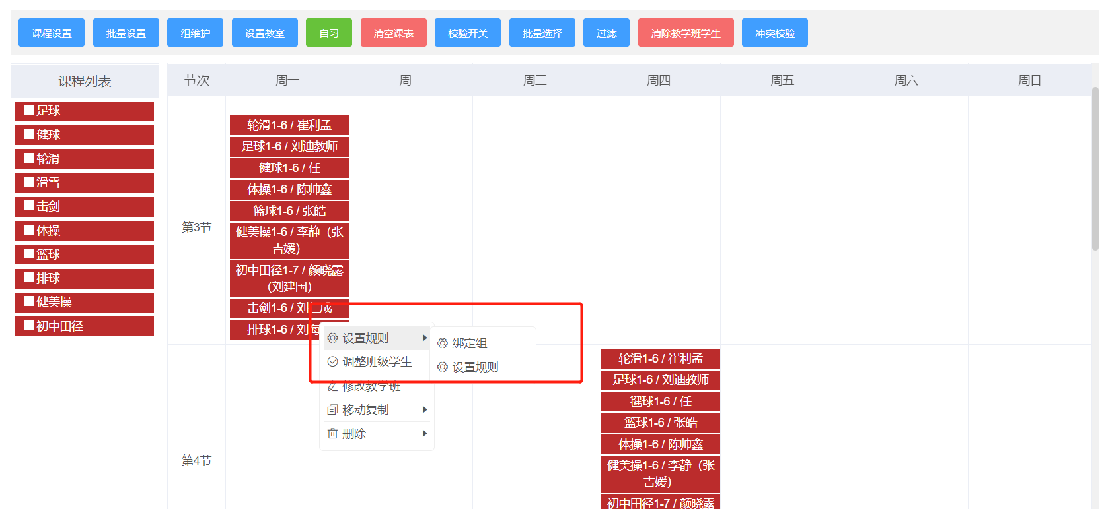

* 绑定组：需要先选择规则①满足其他规则并且在此组中才能看见②只要在此组中就能看见；然后选择需要绑定的组名称，即可按照所选择的规则限制选课可见范围。

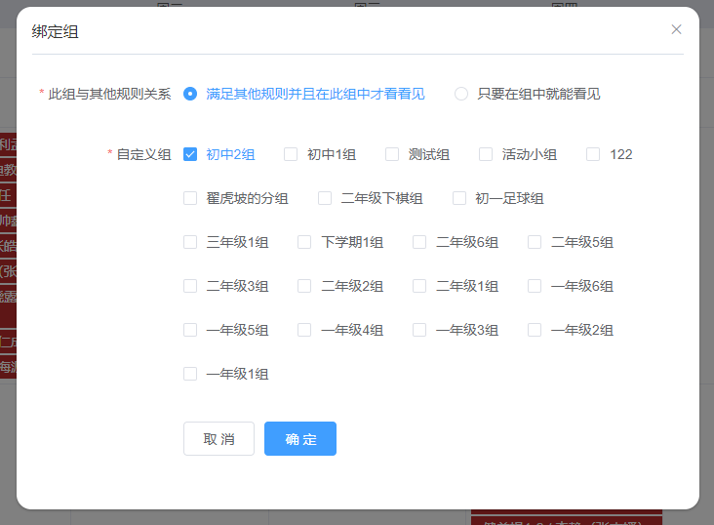

* 设置规则：可根据性别和年级设置可见范围。

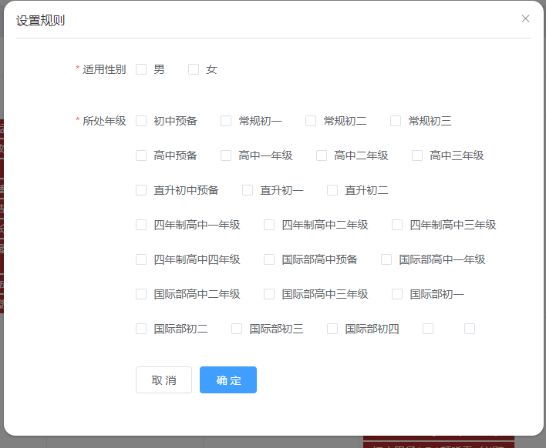

* 调整教学班学生，支持教学班学生的调整，包括学生名单查看、增加和退选。

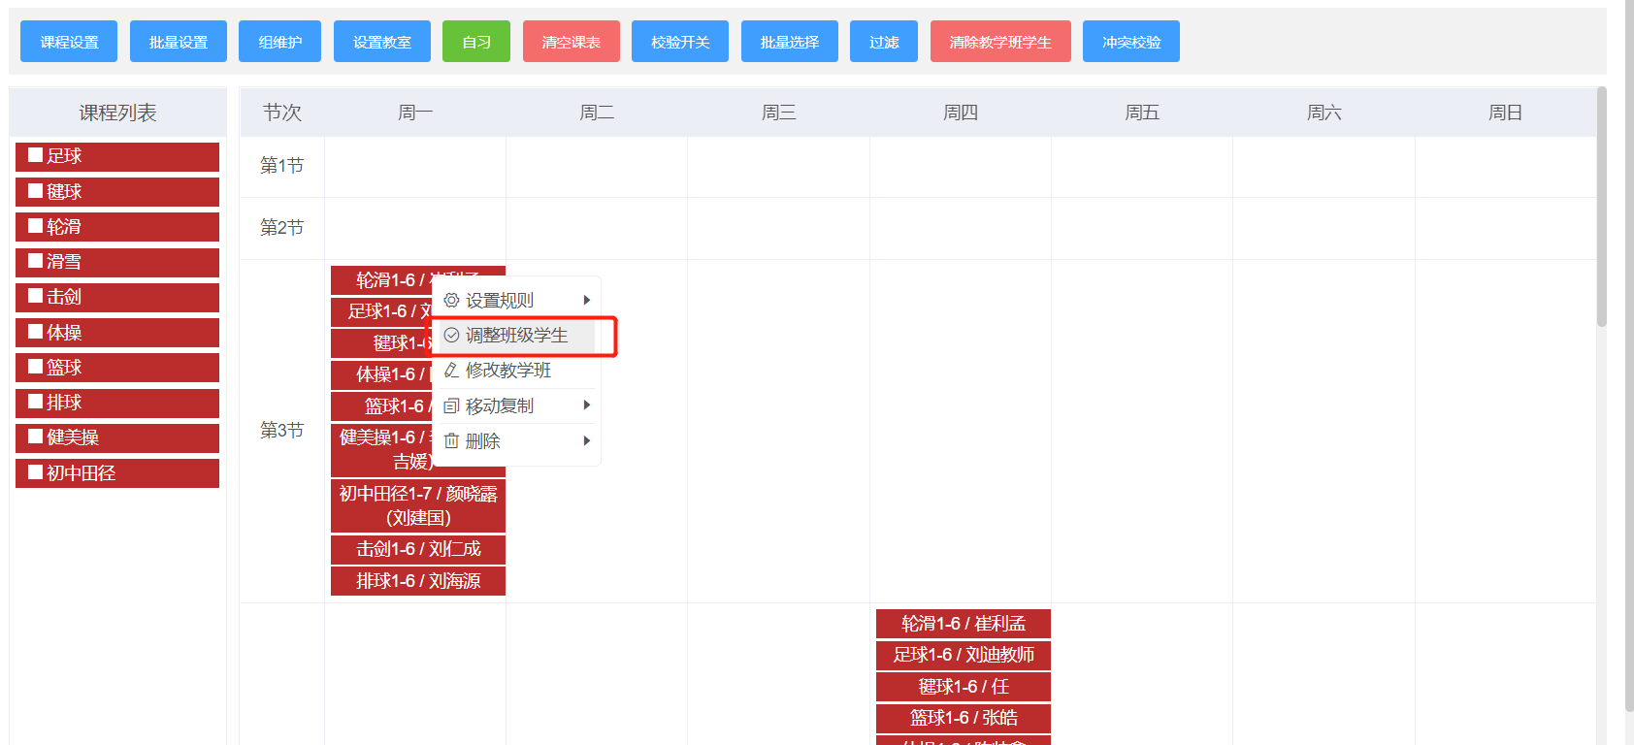



* 支持教学班移动与复制。移动后对教学班的教学班属性和学生没有影响；复制教学班相当与生成一个一模一样的教学班，跟被复制教学班属性一致。

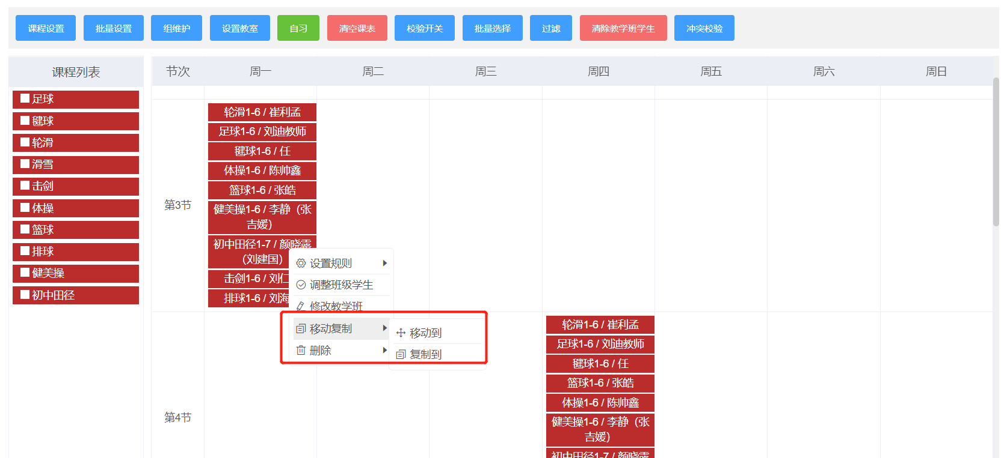

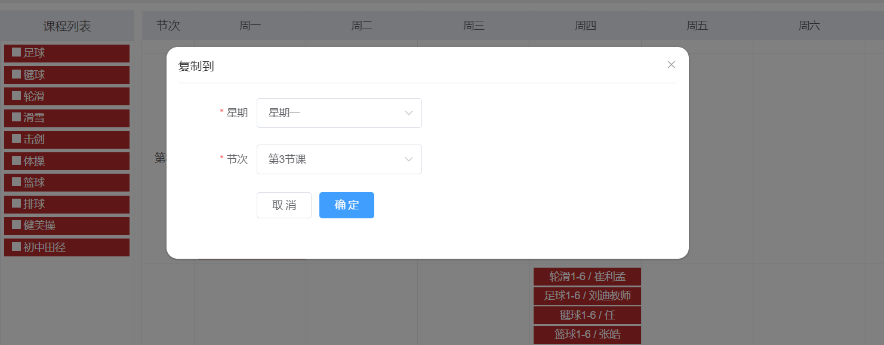

* 删除教学班，删除本节课程只删除当前课程，删除本教学班是删除本教学班以及其复制的教学班。

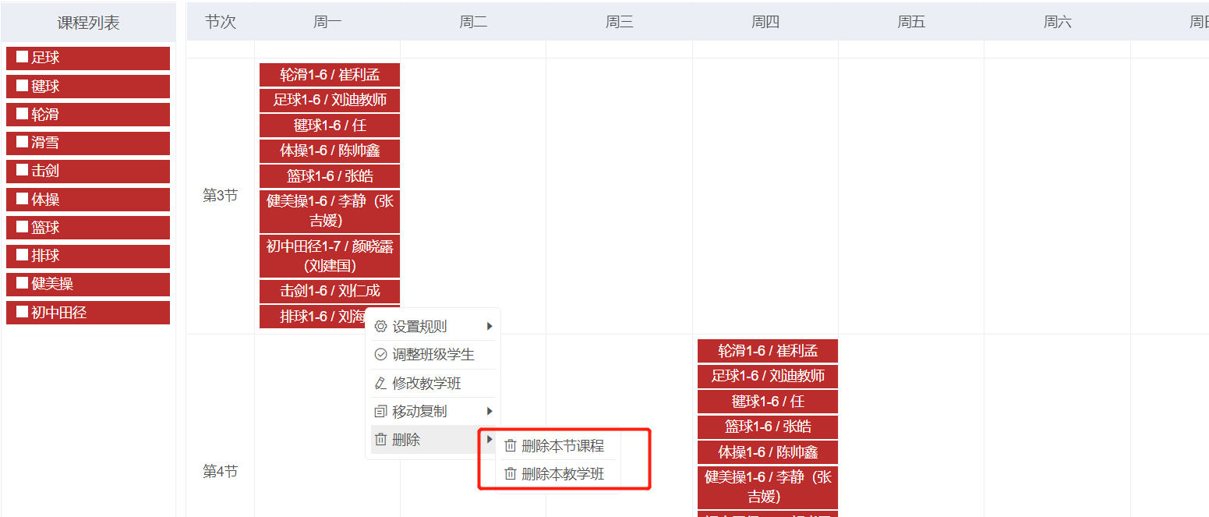

#### 批量设置

选课需要设置的教学班，可批量设置教师和教室。

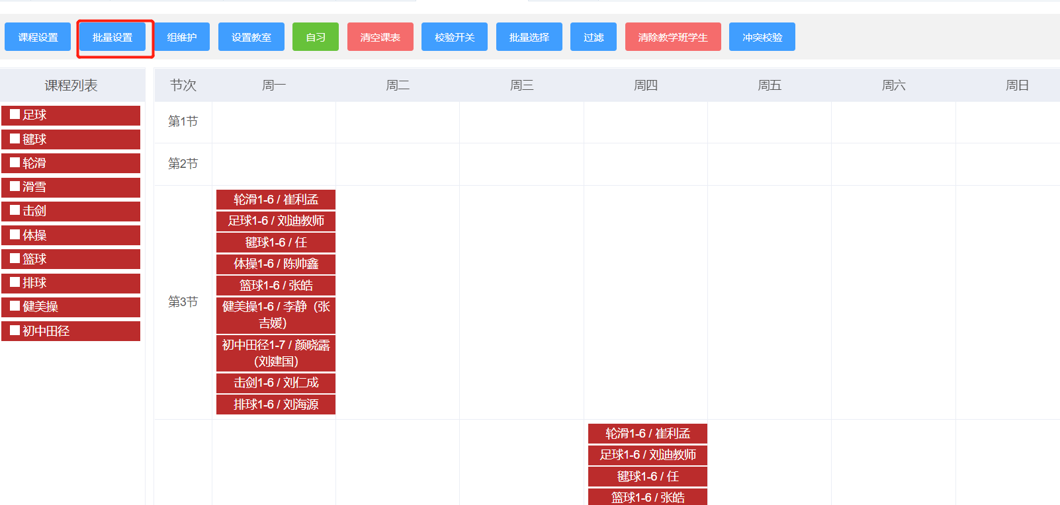

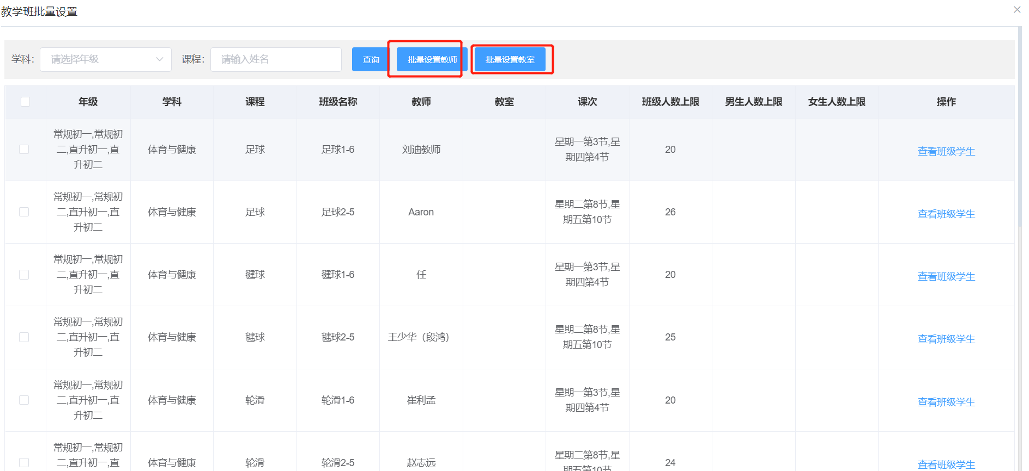

#### 设置教室

设置教室与自习功能一起使用，需要提前设置可以上自习的教室。支持新增删除。

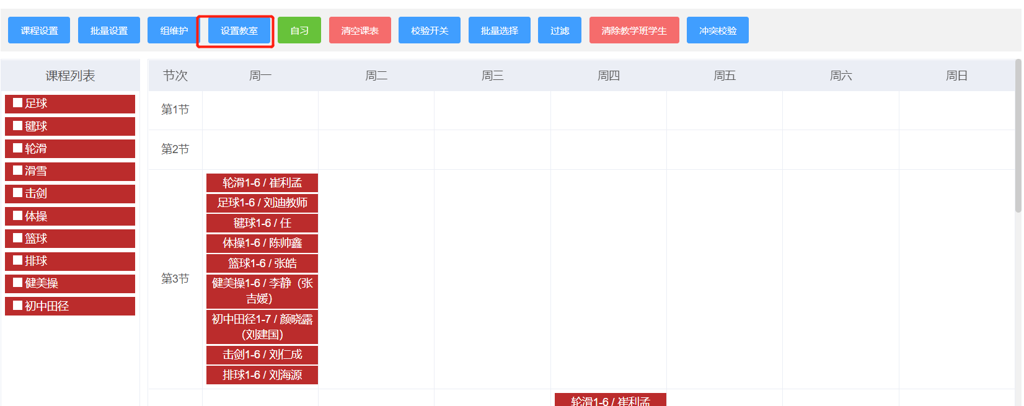

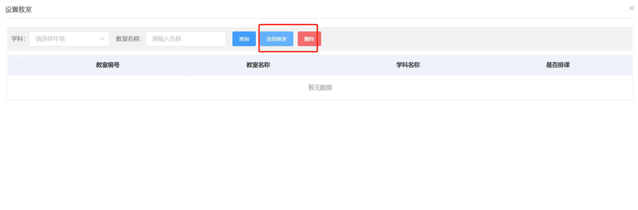

#### 自习

可以使用“自习”功能给学生安排自习室，“课程设置”中添加“自习”这门课程，“设置教室”中设置自习需要使用的教室，然后点击“自习”功能开始为学生安排自习室。

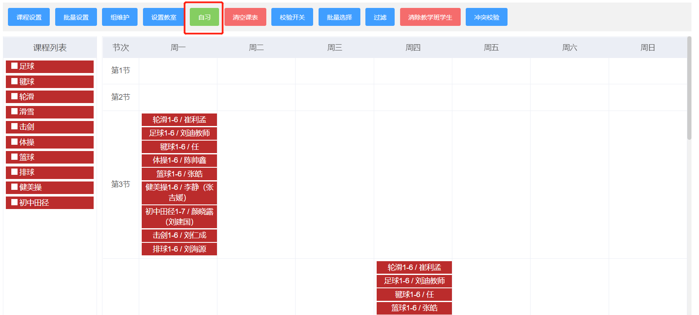

页面最下方选择“自习”课程，然后选择课程表的一个课节，右侧可显示出当前课节全部未上课的学生总人数，点击人数可以查看全部未上课学生名单，且支持导出；右侧下方可查看全部可安排教室信息，点击某个教室，则可以快速创建一个自习的教学班。

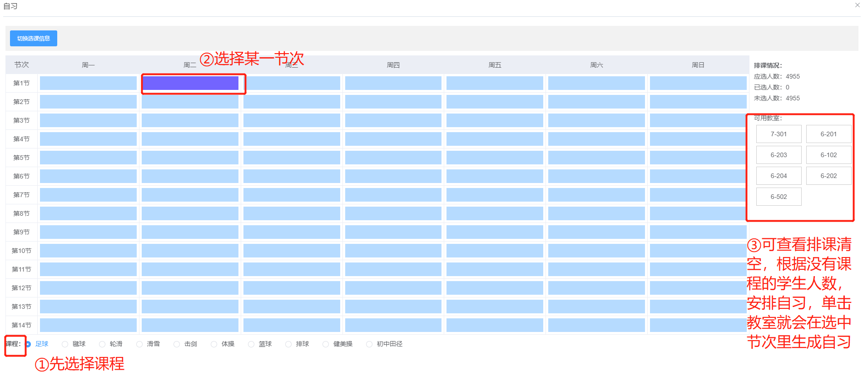

页面可显示全部已安排好的自习教学班信息。可将需要自习的学生名单分别导入这些自习室的教学班中，学生课表中则会呈现次自习安排。

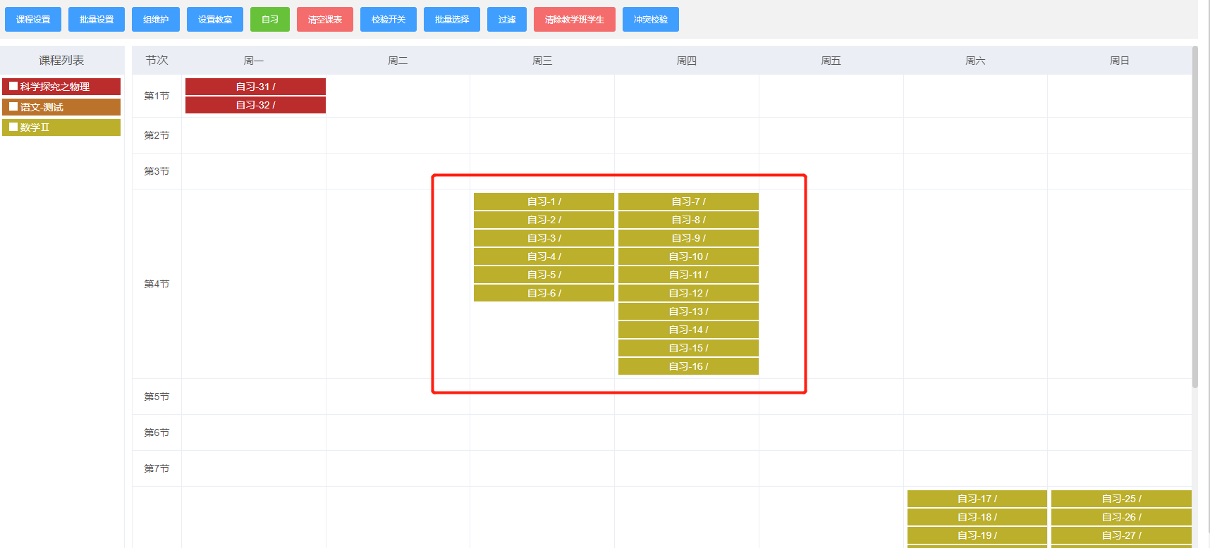

#### 清空课表

点击“清空课表”，则清空以下课表的全部教学班数据，请谨慎使用。

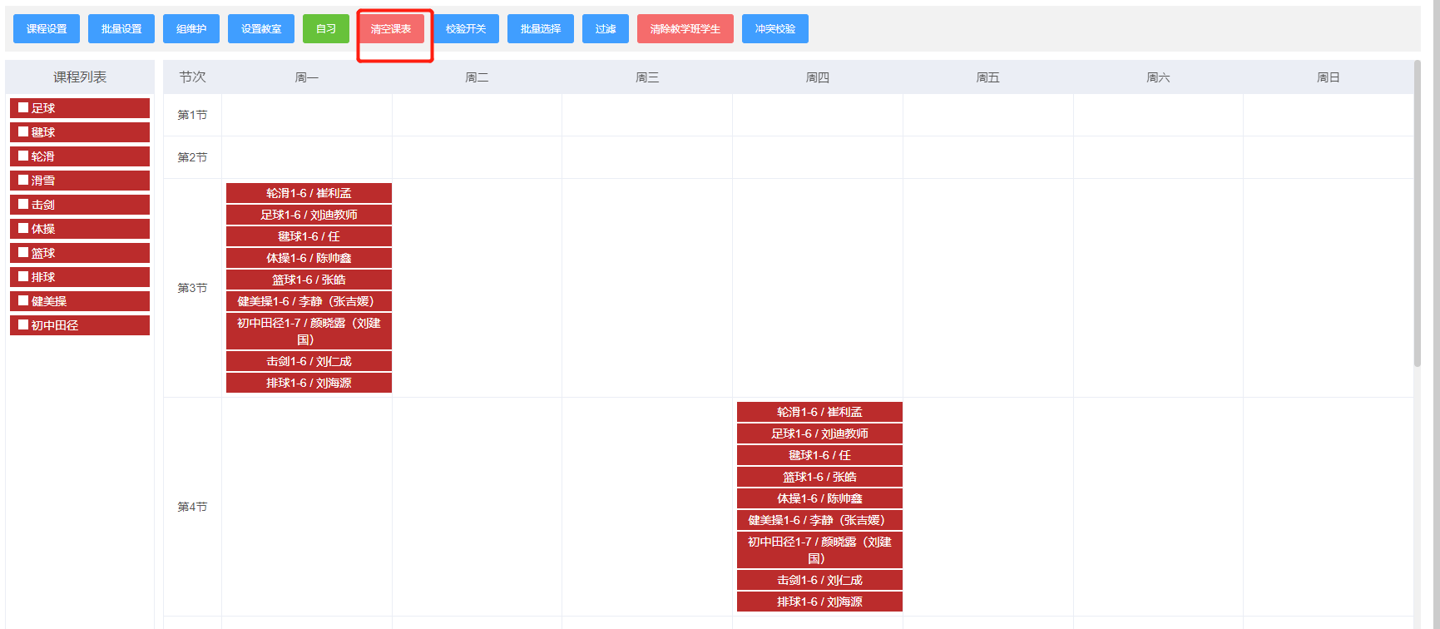

#### 批量设置

在课表中选择教学班，可支持批量设置



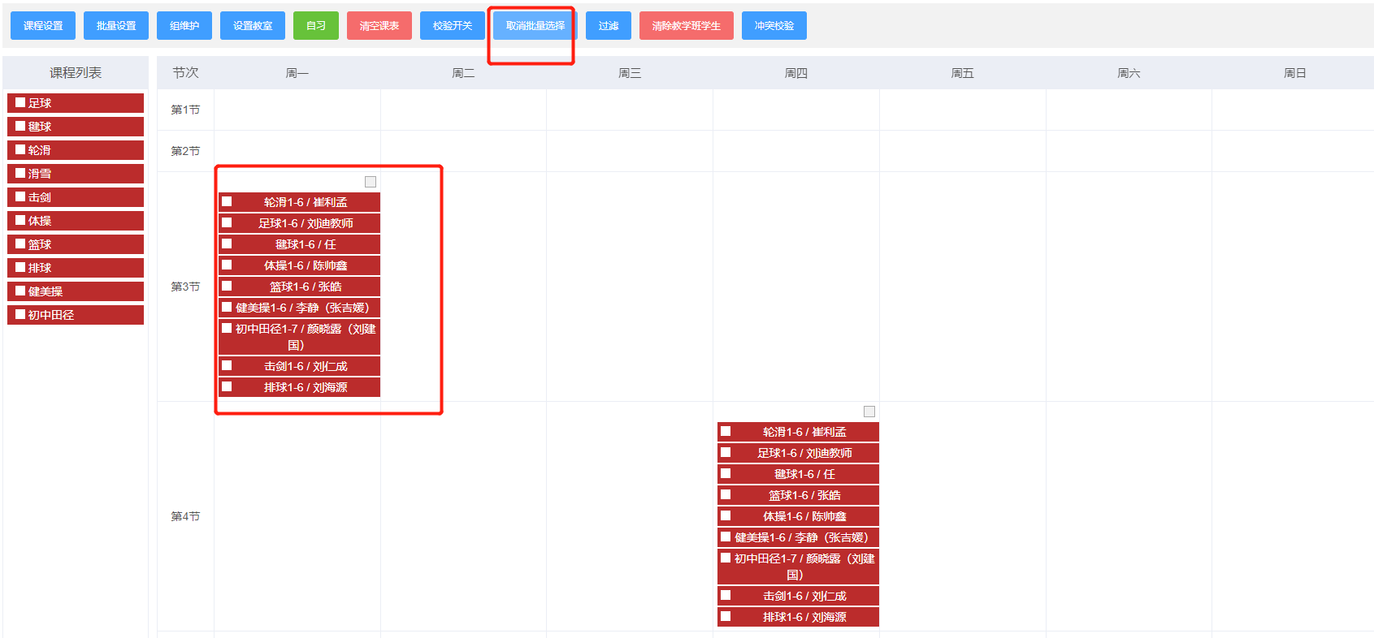

#### 校验开关

支持教学班时间、教师时间、教室时间、上课时间的校验。开启时，系统会自动校验该活动内全部课程冲突，如遇冲突则会提醒；关闭时，则不会有冲突提醒。如果需要查看冲突情况，可以在“冲突校验”小模块进行监测。

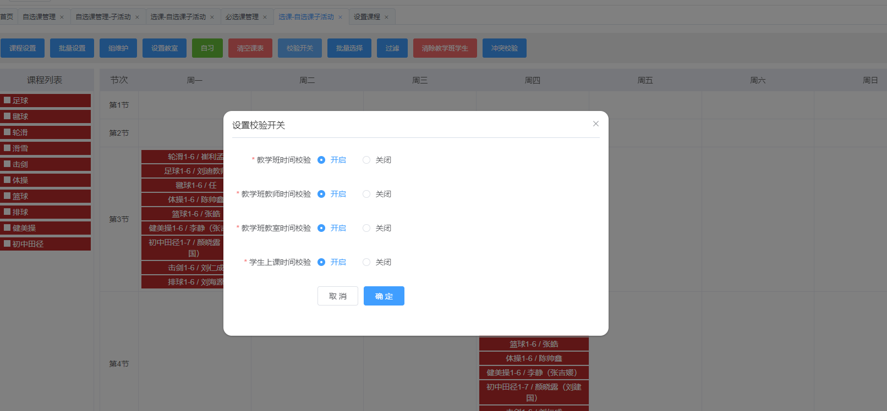

#### 过滤

过滤：勾选需要显示的信息，可课表中全部教学班信息可显示对应信息；勾选“学科”，可根据学科进行过滤显示。

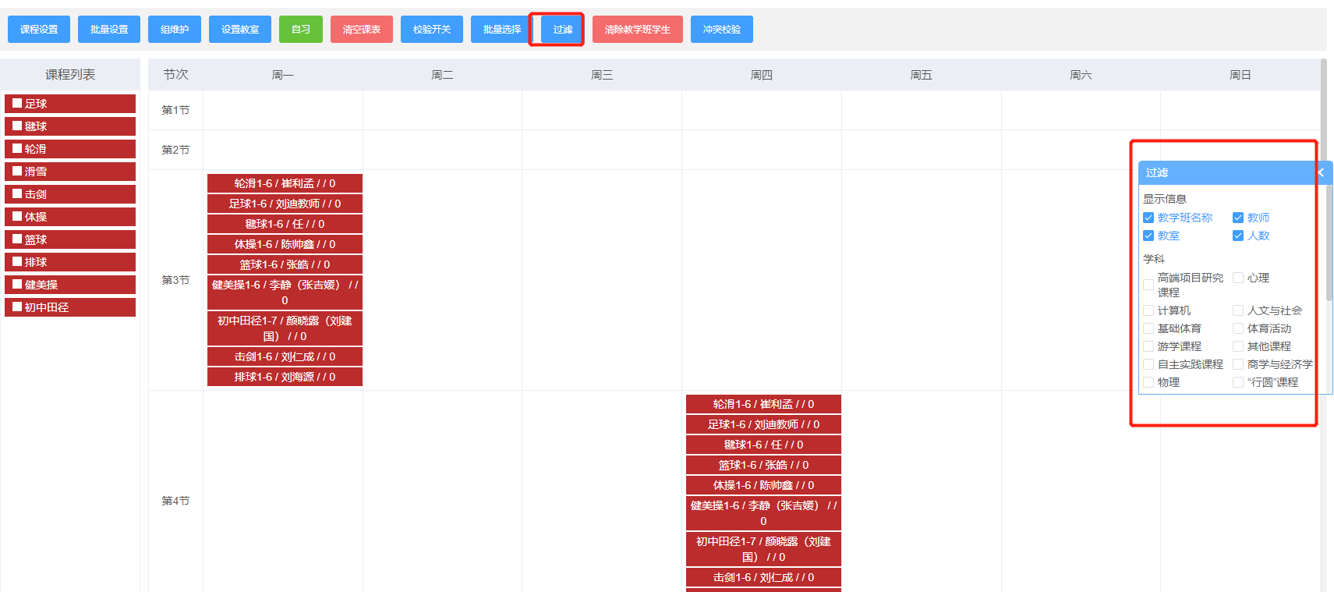

#### 冲突校验

可检测该活动内的全部冲突问题。

